# Gjennomsnittlig strømforbruk (Kilde: Fjordkraft)

Strømforbruk leilighet: 9 000 kWh pr år (750 kWh pr mnd)

# Hvordan fordeles strømbruken på et døgn (Kilde: SSB / Skagerak nett)

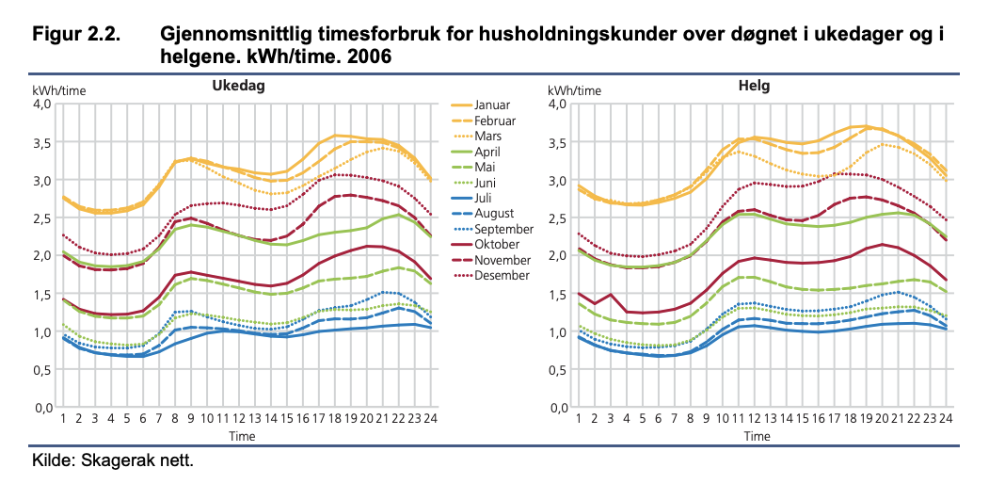

# Hva fordeles strømmen på (Kilde: Enova)

|  |  |  |  |  |  |
| --- | --- | --- | --- | --- | --- |
| **STED:** | **EL.UTSTYR:** | **EFFEKT:(WATT)** | **BRUKSTID: (TIMER/UKE)** | **FORBRUK: (KWH/ÅR)** | **KR/ÅR:** |
| **Kjøkken** | Komfyr | 2200 | 7 | **800** | 400,- |
| Kjøkkenvifte | 75 | 2 | **10** | 5,- ** |
| Kaffetrakter | 1500 | 3,5 | **270** | 140,- |
| Oppvaskmaskin | 2000 | 7 | **730** | 360,- |
| Kjøleskap | 160 | 56 | **470** | 230,- |
| Fryseboks | 175 | 70 | **640** | 320,- |
| Brødrister | 1000 | 0,2 | **10** | 5,- |
|  | | | | | |
| **Bad** | Vaskemaskin | 2500 | 4 | **520** | 260,- |
| Tørketrommel | 3000 | 3 | **470** | 230,- |
| Hårtørker | 750 | 1 | **40** | 20,- |
| Barbermaskin | 10 | 0,5 | **~0** | ~0,- |
|  | | | | | |
| **Stue:** | TV | 100 | 21 | **110** | 50,- |
| Stereoanlegg | 25 | 28 | **40** | 20,- |
| Støvsuger | 1000 | 1 | **50** | 25,- |
|  | | | | | |
| **Hele boligen** | Oppvarming | 3300 | 84 | **14.400** | 7.700.- |
| Vannoppvarming | 1000 | 70 | **3.600** | 1.800,- |
| Belysning | 1080 | 49 | **2.800** | 1.400,- |
|  | | | | | |
| **Totalt forbruk:** | | | | **25.000** | 12.500,- |

# Alternativer til elektrisk oppvarming (Kilde: Sintef)

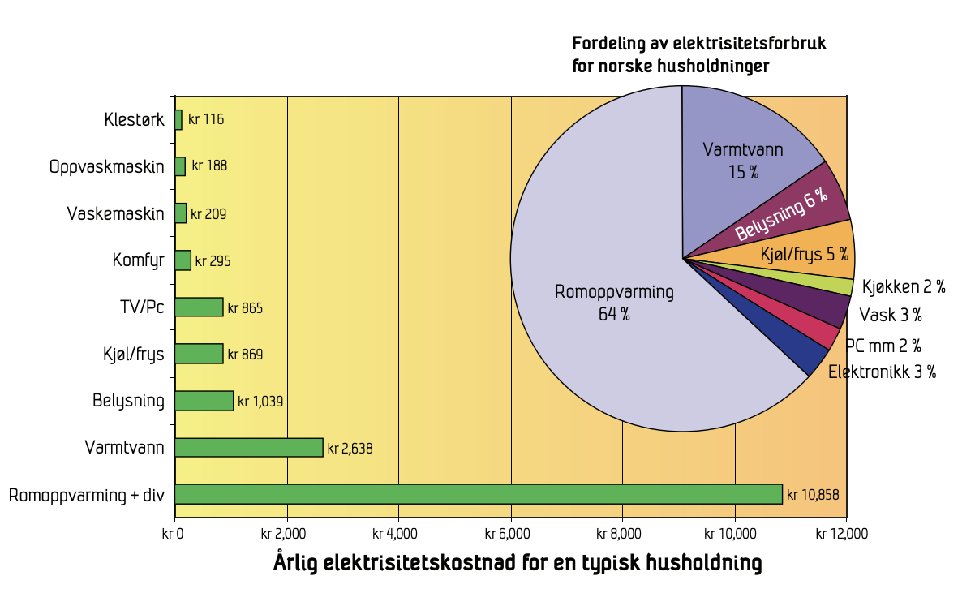

Metoder for effektivisering av oppvarming har ikke inngått i REMODECE, men det er allment kjent at varmebehovet kan reduseres med:

• tidsstyring av oppvarmingen

• effektivisering av varmetilførselen med varmepumper

• reduksjon av behovet for varme ved ekstra isolering

• overgang til bruk av oppvarmingssystemer som kan koste mindre: ved, pellets, fjernvarme etc.